VA-565/VA-575/VA-585
Огнеупорный потолочный динамик
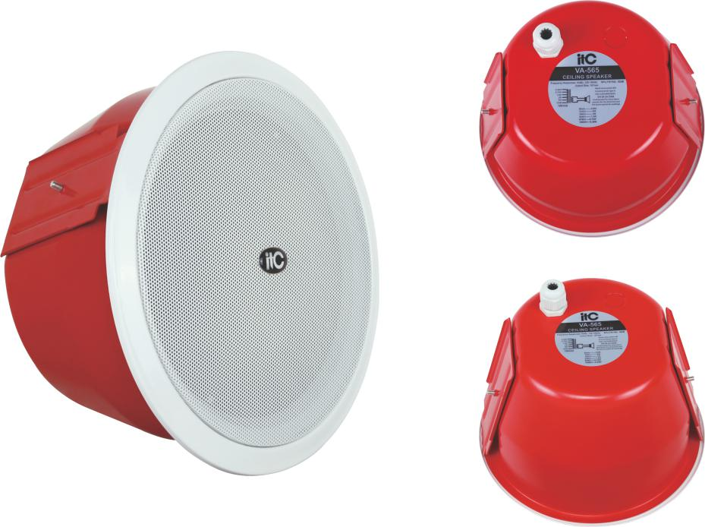
Потолочный динамик в огнеупорном исполнении 5/6/8 дюймов. Экономичный дизайн диапазона для системы голосовой эвакуации. Керамический разъем, термостойкий кабель. 5 режимов питания на выходе 100 В. Конструкция из цельнометаллических материалов с противопожарным куполом. Быстрая установка с помощью пружинного зажима. Отличный отклик на фоновую музыку и голосовые сообщения. С сертификатом EN54-24.

Модель | VA-565 | VA-575 | VA-585
Режим работы при 100V | 6W, 3W, 1.5W, 0.75W, 0.38W | 6W, 3W, 1.5W, 0.75W, 0.38W | 15W, 7.5W, 3.75W, 1.87W, 0.93W
Режим работы при 70V | 3W, 1.5W, 0.75W, 0.38W, 0.19W | 3W, 1.5W, 0.75W, 0.38W, 0.19W | 7.5W, 3.75W, 1.87W, 0.93W, 0.46W
Сопротивление | Com/1240Ω/1840Ω/3340Ω/6790Ω/13300Ω | Com/1390Ω/1980Ω/3410Ω/7080Ω/13230Ω | Com/670Ω/1300Ω/2600Ω/5300Ω/8950Ω
Чувствительность (SPL) | 92dB | 92dB | 93dB
Частотная хараткеристика (-10dB) | 130-18KHz | 120-18KHz | 80-20KHz
Материал | Дефлектор: Сталь, белый | Дефлектор: Сталь, белый | Дефлектор: Сталь, белый
Материал | Решетка: Сталь, белый Покрытие: Сталь, Красный | Решетка: Сталь, белый Покрытие: Сталь, Красный | Решетка: Сталь, белый Покрытие: Сталь, Красный
Размер динамика | 5" x 1 | 6" x 1 | 8" x 1 1.5" x 1
Размеры выреза | 157mm | 207mm | 240mm
Габариты | 180 x 147mm | 230 x 148mm | 270 x 152mm
Вес | 1.2Kg | 1.6Kg | 1.7Kg

